Муниципальное бюджетное дошкольное образовательное учреждение детский сад комбинированного вида «Брусничка»

Обобщение опыта по теме:

«Проектная деятельность с детьми дошкольного возраста»

Воспитателя: Горяевой Надежды Ивановны.

г. Тарко-Сале 2019 г
Введение. Условия возникновения и становления опыта
Дошкольный возраст - возраст почемучек. Он наиболее благоприятный для познавательного и творческого развития детей.
Природные возможности каждого ребёнка велики. Если не создавать соответствующие условия для реализации познавательного и творческого направления - эти возможности нейтрализуются: ребёнок становится пассивным в восприятии окружающего мира, теряет интерес к самому процессу познания и творческой деятельности.
В процессе современного образования и воспитания дошкольника мы должны стремиться к модели современного выпускника детского сада, которая включает в себя самостоятельную, способную логически и творчески мыслить личность, психологически готовую к обучению в школе.
Очевидным явился поиск эффективных методических приёмов и необходимость создания оптимальных условий для развития познавательных процессов у детей дошкольного возраста. Опираясь на важность и необходимость работы по развитию познавательной активности дошкольников, проблему способа решения данного вопроса, я обратилась к методу проектной деятельности как средству познавательной активности детей дошкольного возраста
Исходя из вышесказанного, я всю свою работу с детьми решила строить, используя проектный метод.
Зачем нужны проекты?
-помогают активизировать самостоятельную познавательную деятельность детей;
- помогают осваивать детьми окружающую действительность, всесторонне изучать ее;
- способствуют развитию творческих способностей
- способствуют умению наблюдать;
- способствуют умению слушать;
- способствуют развитию навыков обобщать и анализировать;
- способствуют развитию мышления;
- помогают увидеть проблему с разных сторон, комплексно;
- развивают воображение;
- развивают внимание, память, речь.
Опыт самостоятельной деятельности, полученной ребенком в дошкольном возрасте, развивает в нем уверенность в своих силах, снижает тревожность при столкновении с новыми проблемами, создает привычку самостоятельно искать пути их решения.
Актуальность
Избранная тема является актуальной, поскольку невозможно переоценить значения познавательной деятельности для общего развития дошкольника и формирования его личности. Функциональное назначение познавательной деятельности состоит в том, чтобы вооружить дошкольников знаниями умениями и навыками, содействовать воспитанию мировоззрения, нравственных, эстетических качеств малышей, развивать их познавательные силы, личностные образования (активность, самостоятельность, познавательный интерес), выявлять и реализовать потенциальные возможности детей, приобщать их к поисковой и творческой деятельности.
Как помочь ребенку преодолеть неуверенность в себе, научить общаться с взрослыми и сверстниками, как помочь детям устранять появляющиеся трудности? Как стимулировать природную потребность ребенка к новизне? Как научить видеть проблемы, выдвигать гипотезы, задавать вопросы, наблюдать, экспериментировать, делать умозаключения и выводы. Эти вопросы очень актуальны в рамках подготовки дошкольников к обучению в начальной школе. Изменения системы дошкольного образования предполагает изменение подходов к организации воспитательно-образовательного процесса: не через систему НОД, а через другие, адекватные формы образовательной работы с детьми дошкольного возраста. Метод проектов актуален и очень эффективен. Он даёт ребёнку возможность экспериментировать, синтезировать полученные знания. Развивать творческие способности и коммуникативные навыки, что позволяет ему успешно адаптироваться к изменившейся ситуации школьного обучения. Метод проектов используется в работе с детьми, начиная с младшего дошкольного возраста. Он позволяет определить задачи обучения, сформировать предпосылки учебных и исследовательских умений и навыков в соответствии с основными линиями развития.
Ведущая идея опыта состоит в активизации интереса, формировании навыков и умений детей познавательной деятельности на основе проектного подхода в системе работы детского сада. Проектная деятельность сможет объединить детей, родителей и педагогов ДОУ в совместную творческую, продуктивную деятельность и сформировать настоящее сообщество детей и взрослых. Метод проектов рассматривается как один из вариантов интеграции. Детям даются знания не в готовом виде, им дается возможность размышлять, исследовать, делать выводы. При поддержке взрослых ребята могут стать авторами своих собственных творческих, а также исследовательских, приключенческих, игровых, практико-ориентированных проектов. Участвуя в педагогическом процессе наравне со взрослыми, дети проектируют свою жизнь в пространстве детского сада, проявляя изобретательность и оригинальность.
Новизна Новизна опыта состоит в разработке различных проектов и апробации их на практике, что приведёт к активации механизма детского саморазвития, в результате которого познавательная инициативность, социальная и творческая активность дошкольников на качественно новый уровень. Образовательные технологии проектной деятельности включают разные виды проектов по срокам реализации, содержанию, тематике, количеству и категории участников.
Ведущая педагогическая идея опыта:
Использование инновационных педагогических технологий открывает новые возможности воспитания, обучения дошкольников, и одной из наиболее эффективных, в наши дни стала - технология проектной деятельности.
Ведущая идея опыта состоит в работе с детьми дошкольного возраста, которая отражает следующие аспекты социальной ситуации развития ребёнка дошкольного возраста:
- Предметно - пространственная развивающая образовательная среда;
- Характер взаимодействия со взрослыми;
- Характер взаимодействия с другими детьми;
- Система отношений ребёнка к миру, к другим людям, к себе самому.
Следовательно, технология проектного метода, делает образовательную систему открытой для активного участия детей и их родителей, основная цель:
- развитие свободной творческой личности;
где воспитатель выступает как организатор детской продуктивной деятельности, источник информации.
Задачи:
- Обеспечение психологического благополучия для здоровья детей;
- Развивать познавательные способности;
- Развивать коммуникативные навыки и межличностные общения всех участников образовательного процесса

Принципы построения опыта:
Научности: Воспитатель формирует у детей реальные представления, знания об окружающем мире. Со временем они становятся основой для формирования научных знаний. Знания могут с разной глубиной отражать действительность, не теряя своей научности.
Доступности: Материал должен быть понятен ребенку, соответствовать его возрасту, уровню подготовки и развития.
Наглядности: Используются различные виды наглядности: естественная (реальные предметы, растения, животные), картинная и картинно-динамическая (фото, рисунки, картины, диафильмы, ролики, презентации и др.), объемная наглядность (модели, муляжи), аудиовизуальная (кинофильмы, видеофильмы).
Воспитывающего характера обучения: Правильно организованный процесс обучения всегда носит воспитывающий характер и не только обогащает детей знаниями, но и развивает умственные способности, формирует личность в целом.
Развивающего обучения: Если ребенок сегодня выполняет задание с помощью взрослого, то завтра он будет выполнять его самостоятельно.
Систематичности, последовательности и постепенности: Систематичность требует, чтобы дети овладевали знаниями, умениями и навыками в определенном порядке, постепенно и последовательно.
Целостности: Процесс работы с детьми строится с учетом целостного подхода.
Теоретическое обоснование опыта Метод проектов не является принципиально новым в мировой педагогической практике. Он возник еще в начале XX столетия в Америке. Его называли также методом проблем, и связывался он с идеями гуманистического направления в философии и образовании, разработанными американским философом и педагогом Дж. Дьюи, а также его учеником В.Х. Килпатриком. Учеными было дано определение метода проектов как процесса планирования целесообразной (устремленной) деятельности в связи с разрешением какого- либо задания в реальной жизненной обстановке. Метод проектов - одно из инновационных направлений в современной дидактике, которому в последнее время уделяется все большее внимание. Проектная деятельность – форма продуктивной деятельности. Под проектом понимается самостоятельная и коллективная творческая завершенная работа, имеющая социально значимый результат. В основе проекта лежит проблема, для ее решения необходим исследовательский поиск в различных направлениях, результаты которого обобщаются и объединяются в одно целое. Педагог организует проблемную ситуацию для детей, но не предлагает свои варианты решения, т.е. уходит от традиционного и привычного действия по заранее заданному образцу. Ведь проектная деятельность способствует развитию мышления, воображения и речи детей только тогда, когда педагог стремится удерживать проблемную ситуацию. Именно этим проектная деятельность отличается от продуктивных видов деятельности, в которых проблемная ситуация снимается максимально быстро. По мнению американского педагога У.Х. Кильпатрика (основоположника метода проектов) – проект предполагает «энергичную, от всего сердца деятельность». У.Х. Кильпатрик полагал, что весь воспитательный процесс в детском саду должен представлять собой ряд опытов, связанных таким образом, чтобы знания, приобретаемые в результате одного опыта, служили развитию и обогащению ряда последующих опытов. Обучение поэтому должно осуществляться через организацию целевых актов, включающих в себя:
¬ постановку проблемы;
¬ составление плана её реализации;
¬ оценку её выполнения.
«Метод проектов» нашел свое отражение в идеях отечественных ученых: Е.Г. Кагарова, М.В.Крупениной, Н.Е. Веракса и д.р.
Практически все они считали, что проектная деятельность сможет обеспечить развитие познавательной, творческой инициативы и самостоятельности в обучении.
Е.Г. Кагаров считал, что:
- исходным пунктом обучения должны служить интересы сегодняшнего дня;
- проект должен осуществляться поэтапно;
- проект – есть постановка умственной задачи, но и практическое выполнение ее.
М.В. Крупенина, что метод проектов комплексно реализует такие педагогические принципы, как самостоятельность, сотрудничество детей и взрослых, учет возрастных, индивидуальных особенностей детей, деятельностный подход, актуализация субъективной позиции ребенка в образовательном процессе, взаимосвязи педагогического процесса с окружающей средой.
По мнению Н.Е. Веракса, главного редактора журнала «Современное дошкольное образование», одна из главных задач педагога при организации проектной деятельности дошкольников заключается в том, чтобы поддерживать детскую инициативу. Инициатива ребенка обязательно включает в себя познавательный компонент. Познавательная инициатива проявляется всякий раз, когда ребенок начинает решать свою собственную задачу, а не ту задачу, которую перед ним поставил экспериментатор. Умение создать условия для проявления познавательной инициативы детей является важным моментом готовности педагога к организации проектной деятельности.
В основу практико-методологической стороны данного опыта положены методические пособия: Л.С. Киселёвой «Проектный метод в деятельности дошкольного учреждения»; Н.Е. Веракса, А.Н. Веракса «Проектная деятельность дошкольников».

Предполагаемые результаты.
Для детей:
¬ расширение кругозора детей;
¬ привитие исследовательских навыков;
¬ сплочение детского коллектива;
¬ развитие интереса к коллективной, командной работе со всеми участниками образовательного процесса.
Для родителей:
¬ оптимизация детско-родительских отношений;
¬ создание атмосферы доверия, взаимопонимания и сотрудничества со всеми участниками образовательного процесса;
¬ повышение уровня информированности родителей о деятельности ДОУ.
Для педагогов:
¬ самореализация, повышение творческого потенциала;
¬ повышение компетентности по использованию в образовательном процессе современных педагогических технологий.

Формы, методы и средства организации проектной деятельности.
В соответствии с поставленными целями и задачами педагогической деятельности в рамках представляемого опыта используются разнообразные формы, методы и средства учебно-воспитательной работы, активизирующие развитие познавательно-исследовательской, поисковой деятельности дошкольников.
Изучив и проанализировав труды учёных, психолого-педагогическую литературу, я отобрала методы и приёмы, используемые при работе с детьми, учитывая возрастные и индивидуальные особенности:
- наглядный;
-словесный;
- практический;
- проблемно-поисковый;
- исследовательский;
- сюрпризный момент;
- элемент загадочности;
- создание воображаемой ситуации;
- использование музыки.
В учебной деятельности – это занятия-путешествия, занятия в форме дидактических игр, в повседневной деятельности - наблюдения, целевые прогулки и экскурсии, дидактические и сюжетно-ролевые игры, практические упражнения, опыты (экспериментирования) с предметами и их свойствами, совместное творчество детей и родителей, презентация. Для развития познавательной, исследовательской активности у детей, используются также активные методы и приемы: ТРИЗ, методика предметно- схематических моделей, технология экспериментирования, игровые технологии.
Вся наша образовательная деятельность строится на игре, на наблюдениях. Дети узнают что-то новое и сразу включают в ход свои ручки, ножки и головку. Начинают творить. Рисуют, лепят, конструируют, что-то сочиняют, клеят. Получается результат нашей познавательной творческой деятельности.
Как мы строим работу над проектом? С начала мы определяем тему проекта, выявляем проблему (проблемную ситуацию), ставим цель с вытекающими задачами. Вместе с детьми и родителями определяем план работы, распределяем обязанности, обязательно при этом надо учитывать принцип последовательности в работе. Нужно заметить, что игры, наглядный материал, беседы, наблюдения, образовательная деятельность - все должно соответствовать теме проекта.
Далее идет непосредственная работа над проектом. Я могу наблюдать со стороны за работой детей, только иногда направлять их в нужное русло, но и есть моменты, когда мы вместе работаем над проектом с детьми и родителями.
Итогом проекта в основном являются групповые праздники, презентации, выставки детского творчества в различных видах. Затем, мы анализируем, что получилось, а что нет в результате нашей работы.
Мною было разработаны проекты:
- исследовательские - «Путешествие в мир насекомых», «Таинственный апельсин» ( подготовительная группа «Веснушки»), «Волшебница вода» ( 2 младшая гр. «Умка») и т.д.
- познавательные – «Животные леса», «Города России» и др.
- творческие – генеалогическое древо и т.д.
- игровые – «Путешествие на другие планеты» и т.д.
- творческо-информационные – «Детский сад, семья и я – формула здоровья».
- познавательно-творческий, оздоровительный – «Здоровье – это здорово»
( средняя гр. «Умка») и другие.
По продолжительности они бывают краткосрочными (одно или несколько занятий), средней продолжительности, долгосрочные.
По результатам трехлетней работы с применением проектного метода можно сделать следующий вывод: при применении данного метода достигаются высокие результаты обучения дошкольников. Дети с удовольствием участвуют в различных конкурсах, конференциях, выставках, занимают призовые места.
Мною были успешно разработаны и реализованы следующие проекты:
«Путешествие в мир насекомых» - реализация которого, дала возможность детям понять своеобразие каждого насекомого, его уникальность.

На прогулке дети рассматривали насекомых, сравнивали их строение, устанавливали причинно-следственные связи между объектами живой природы.
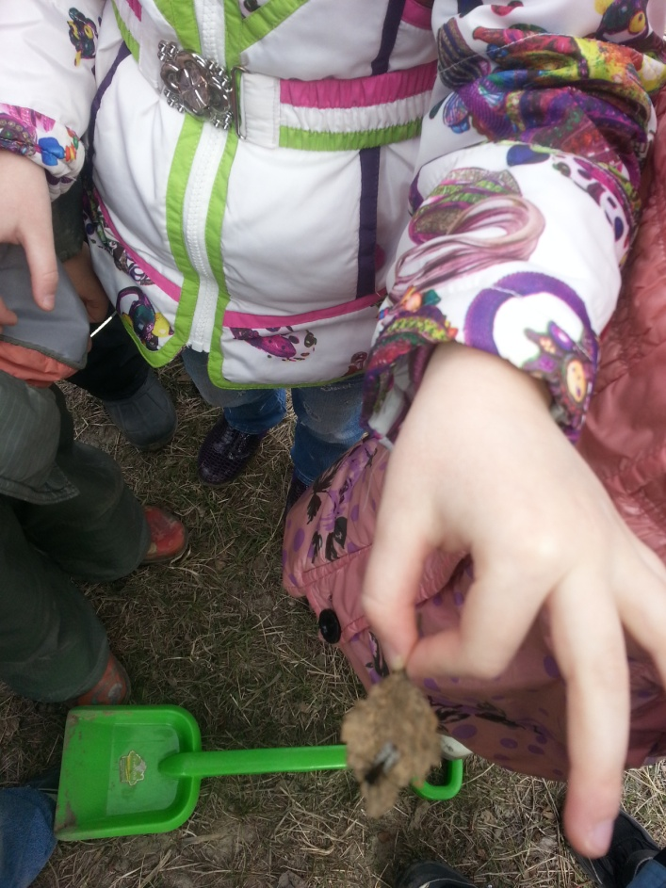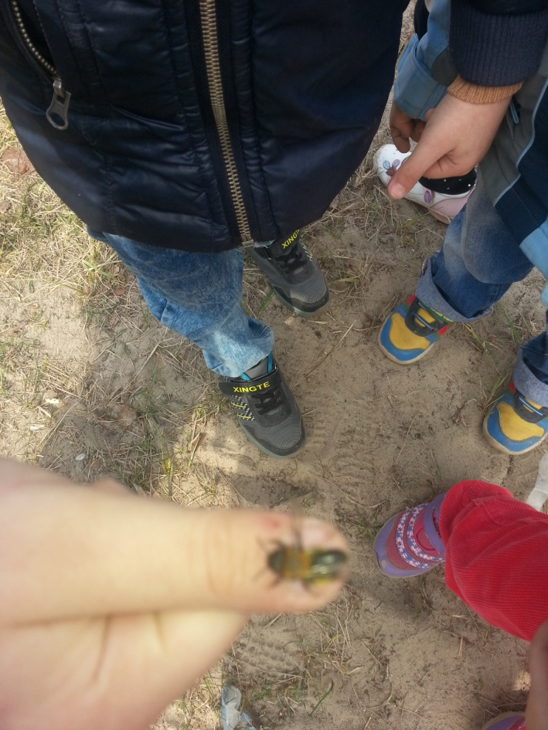
В группе дети играли в познавательные игры: пазлы «Собери насекомых», «Цепочки превращений».
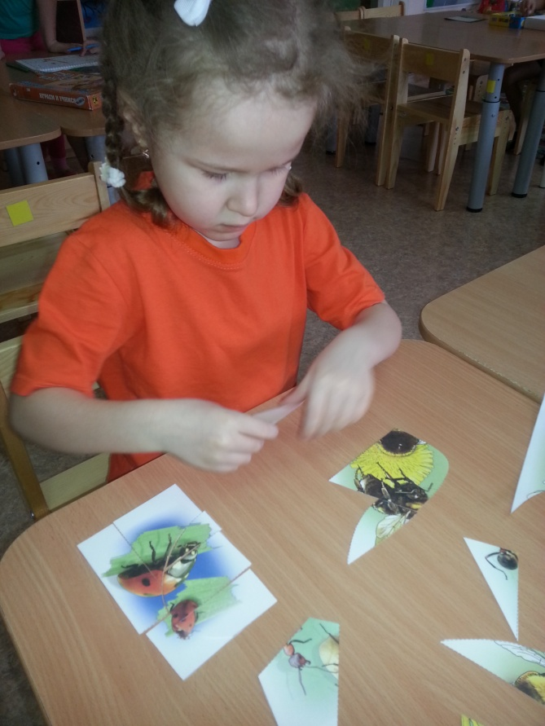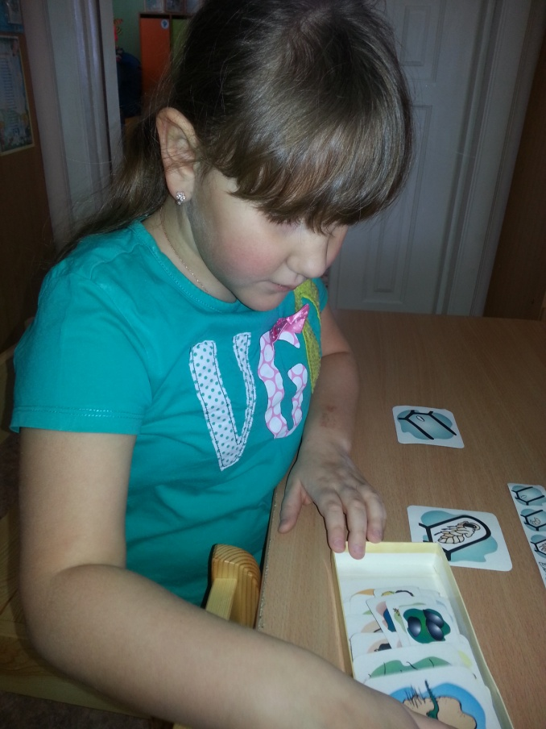

Свои наблюдения, интерес к насекомым дети реализовывали через творческую деятельность.
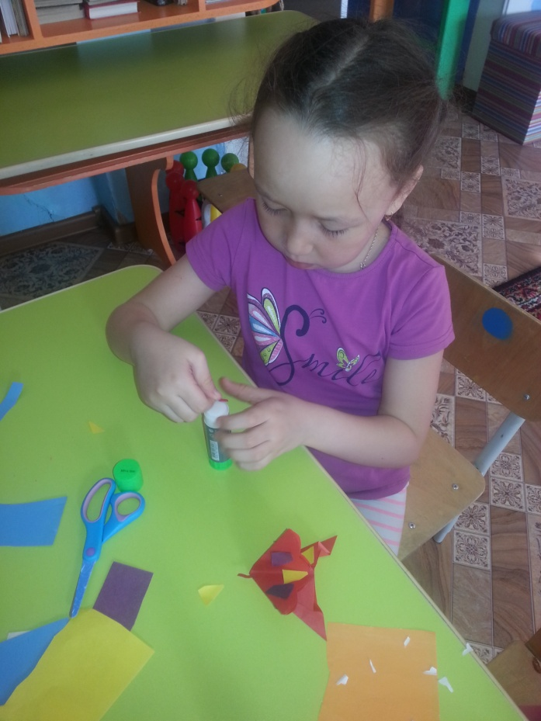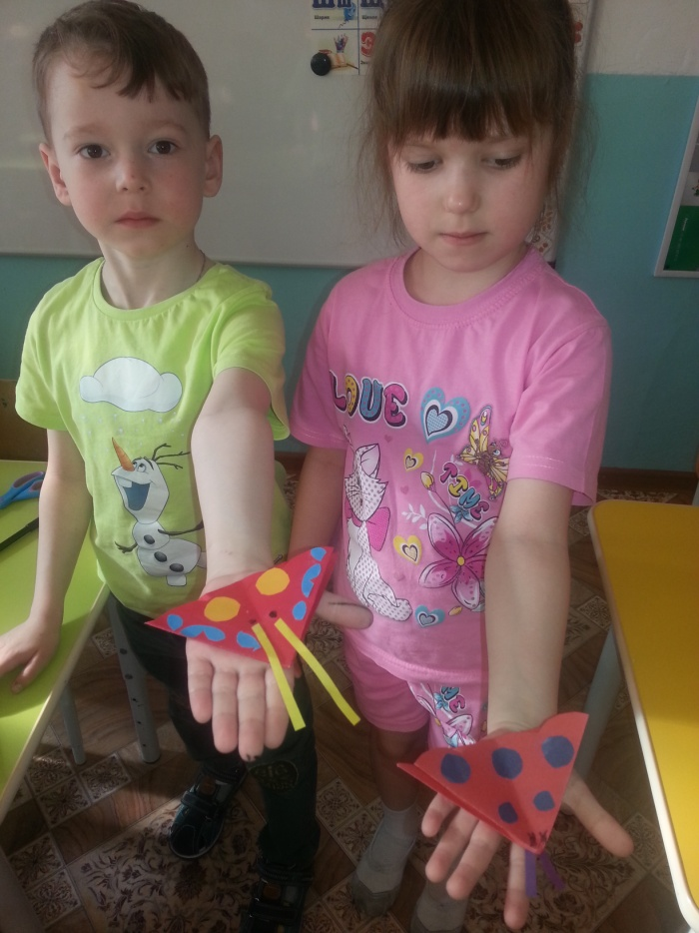

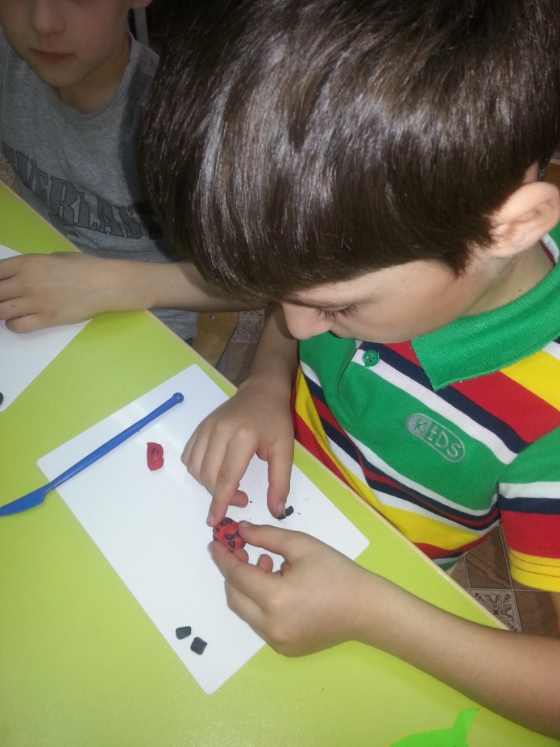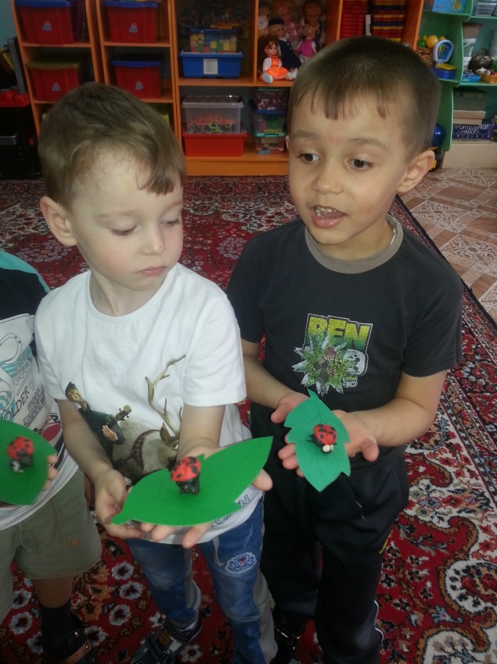

В результате реализации проекта дети узнали о жизни насекомых, у них появилось стремление проявлять заботу о сохранении природы.
Расширились и систематизировались знания о насекомых: бабочках, муравьях, пчёлах, жуках, местах их обитания, характерных особенностях.
Ребята научились делать выводы, устанавливать причинно-следственные связи между объектами живой природы.

Проект «Таинственный апельсин» - был направлен на то, чтобы дети самостоятельно смогли выявить проблему, найти нужное решение; выбрать из имеющихся способов наиболее адекватный и продуктивно его
использовать; самостоятельно анализировать полученные результаты.
Из результатов опытов ребята узнали: плавучесть апельсина, секрет количества его долек, что внутри апельсина, как вырастить апельсин из косточки.

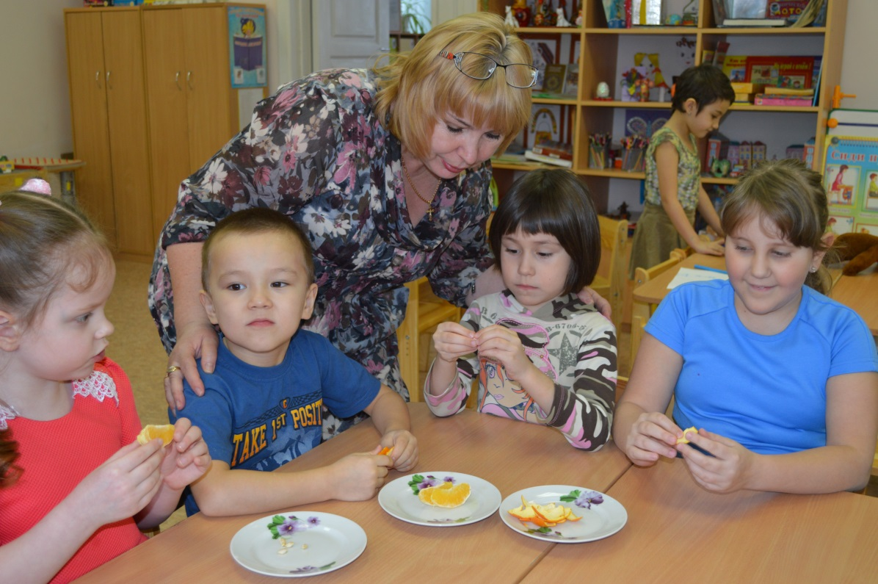
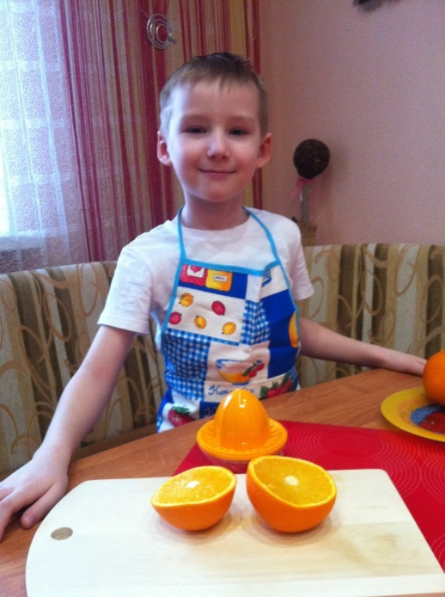

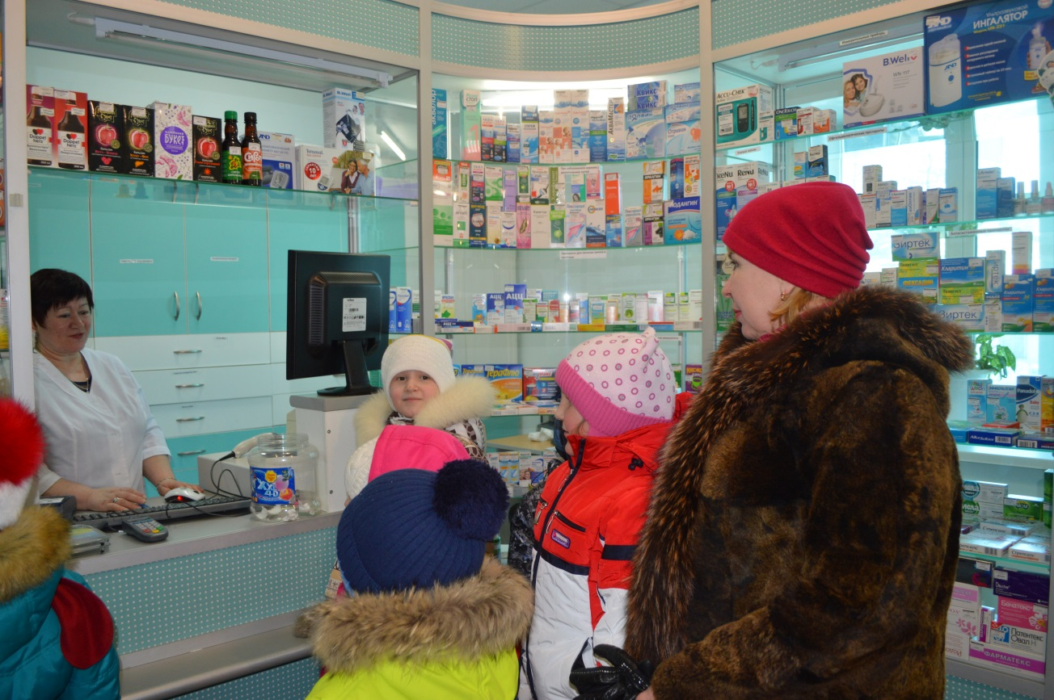

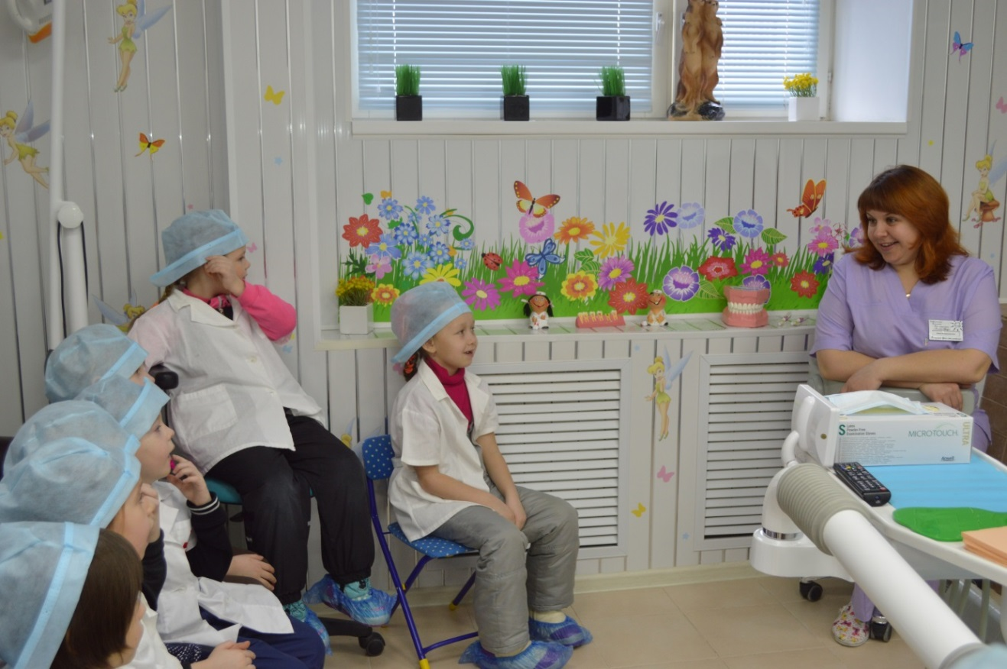
Посетив аптеку и врача – стоматолога, дети узнали о пользе и вреде апельсина.
А побывав в продуктовом магазине, выяснили, откуда привозят апельсины в наш город.
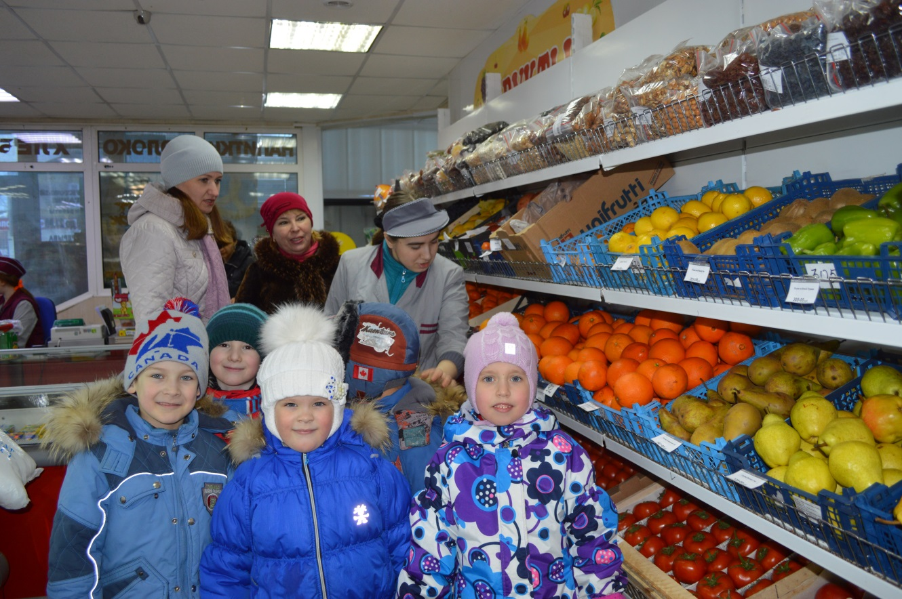

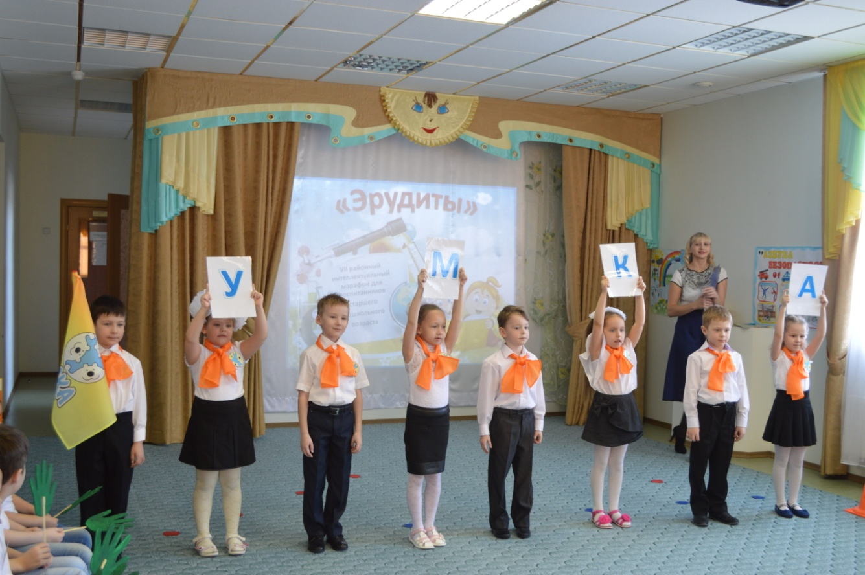

Итогом нашего проекта было участие в районном конкурсе «Интеллектуальный марафон».

В ходе проекта «Волшебница вода» дети узнали о разнообразии состояния воды, где, в каком виде существует вода, о значении воды в нашей жизни.
У ребят сформировались элементарные представления о свойствах воды.
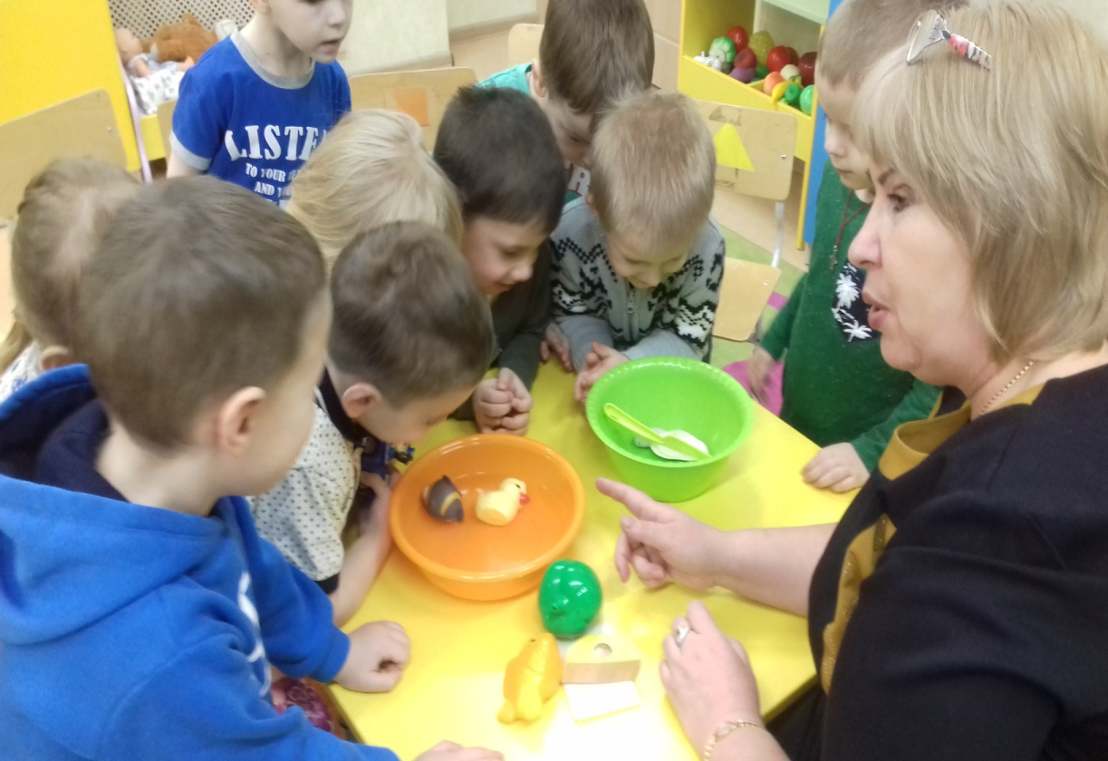
Опыт «Тонет – не тонет»

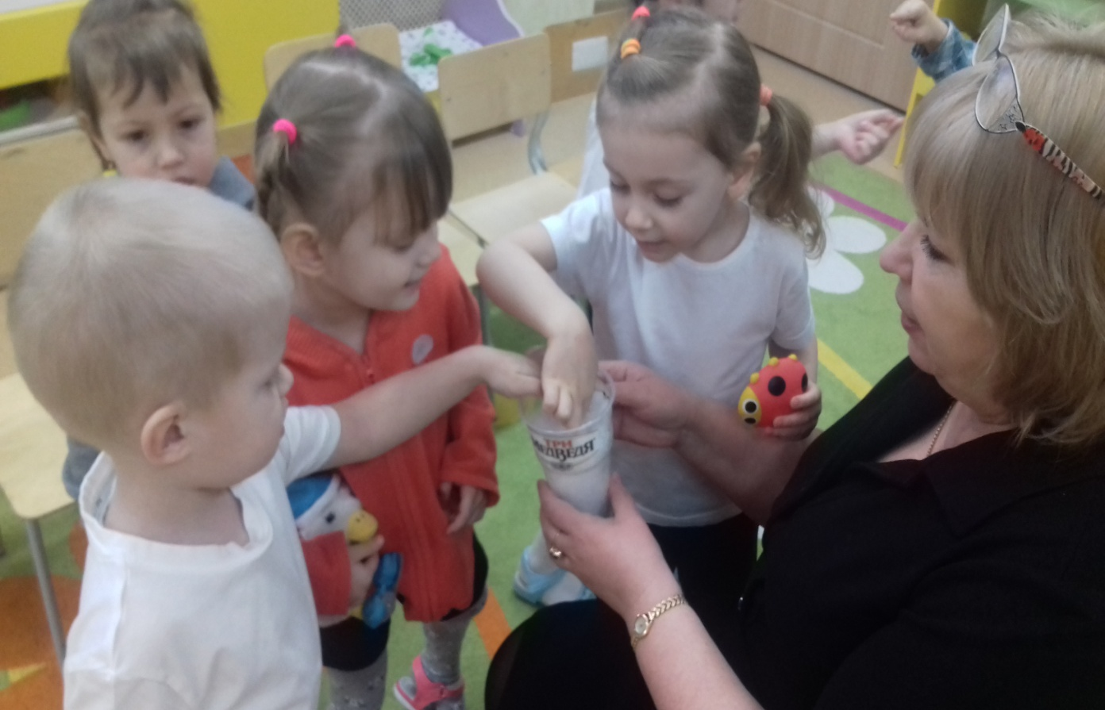

Опыт «Что такое снег?»
В ходе проекта родителями совместно с детьми были проведены опыты в домашних условиях.
Мама Ольга Александровна и Кира проводили опыт с яйцом и водой. Изучали плотность воды.
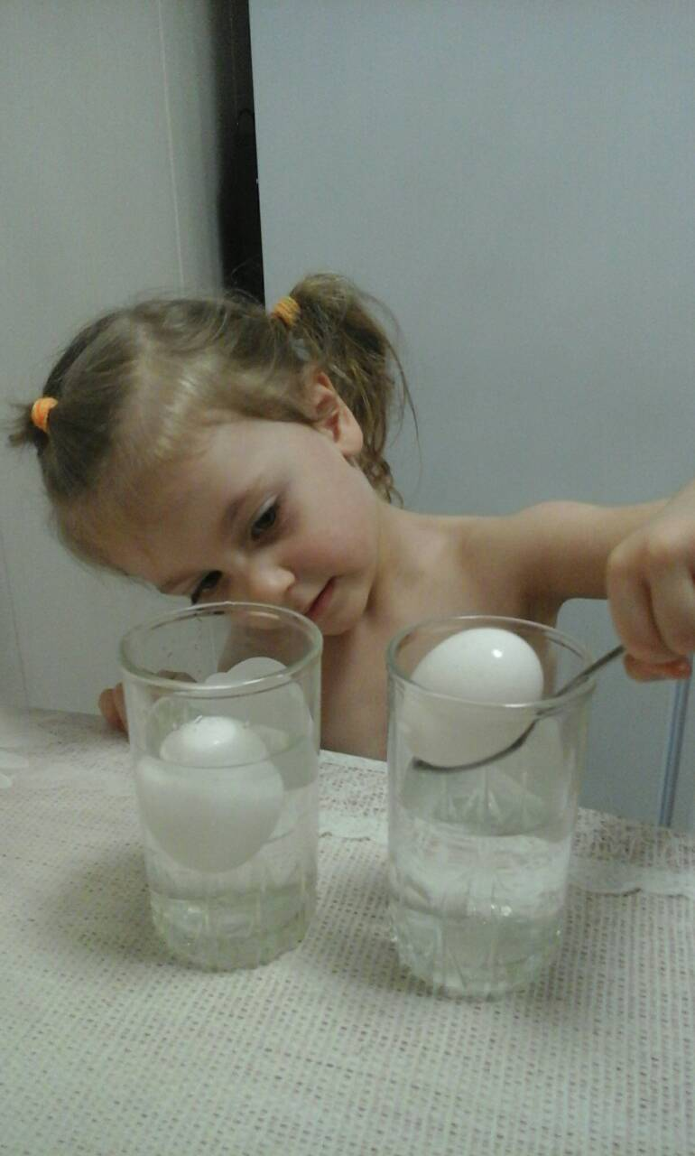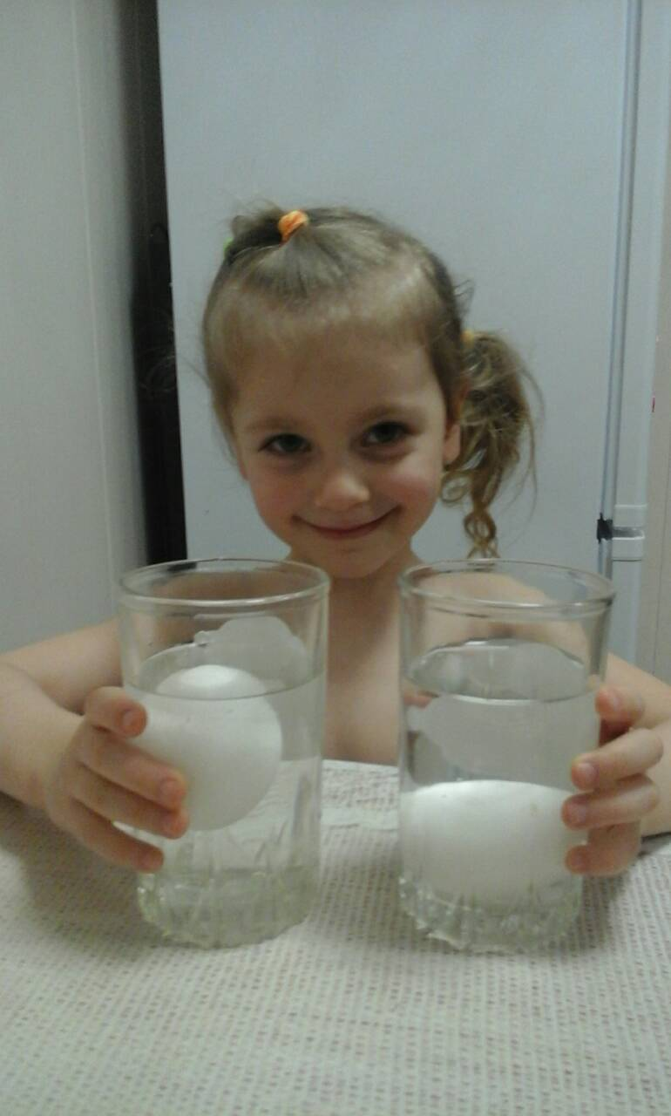

Мама Марина Александровна и Настя провели опыт с апельсином.

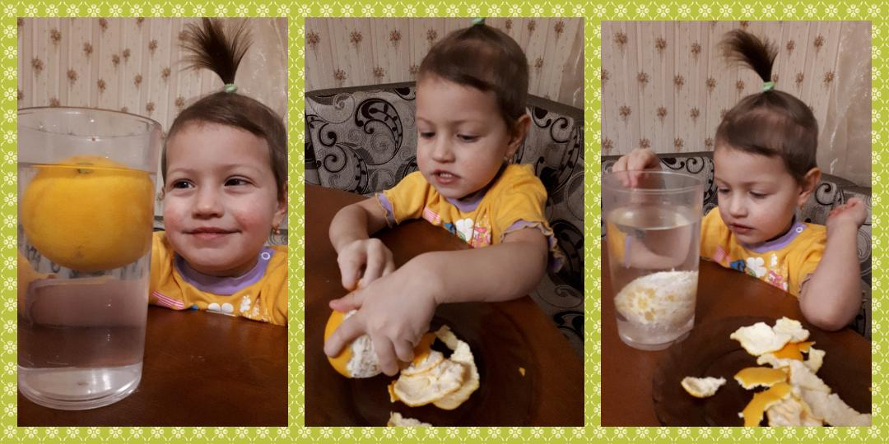

Папа Дмитрий Валерьевич и Никита провели опыт «Ньютоновская жидкость».

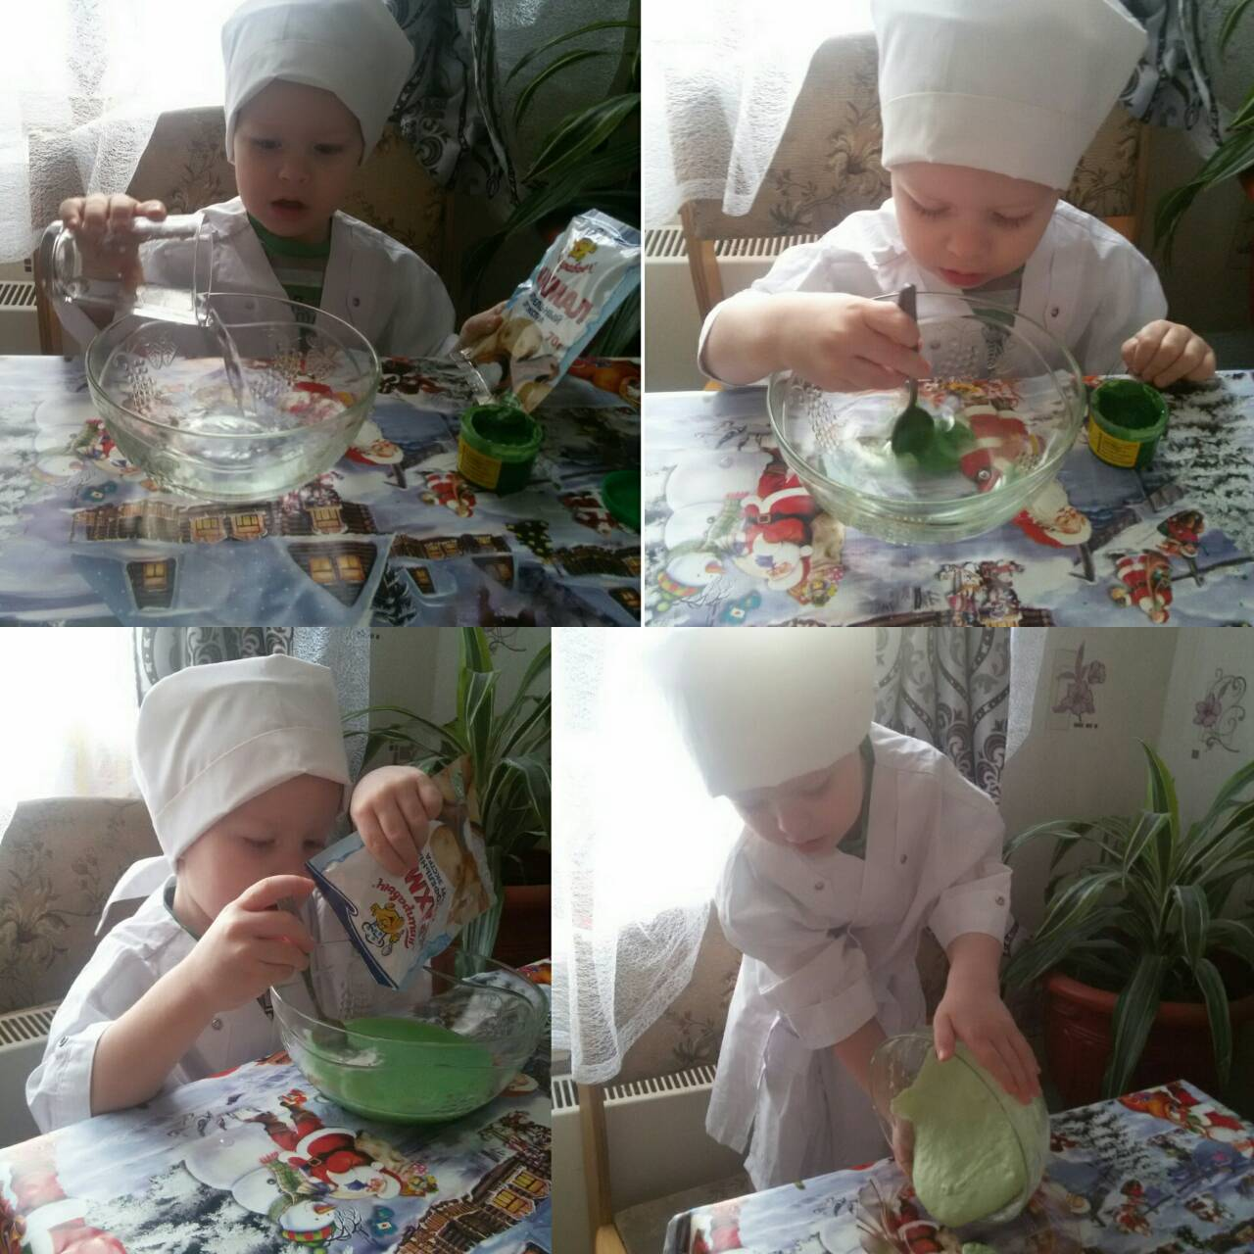

Большое внимание уделяю сохранению и укреплению здоровья детей.
Прививаю культурно — гигиенические навыки. Проект «Здоровье – это здорово» был направлен на формирование привычки к здоровому образу жизни у детей дошкольного возраста, как одной из главных ценностей человеческой жизни, через систему знаний и представлений об окружающем мире, привлечение родителей к решению оздоровительных задач.

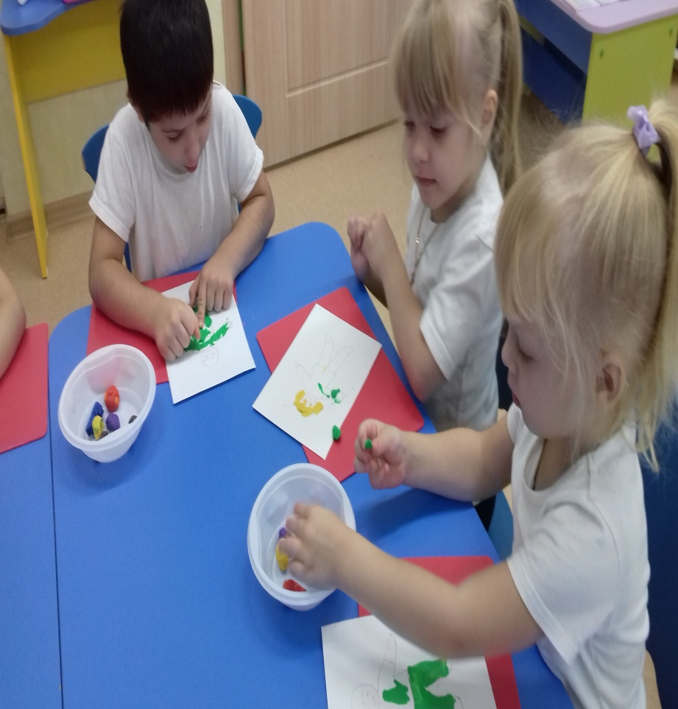

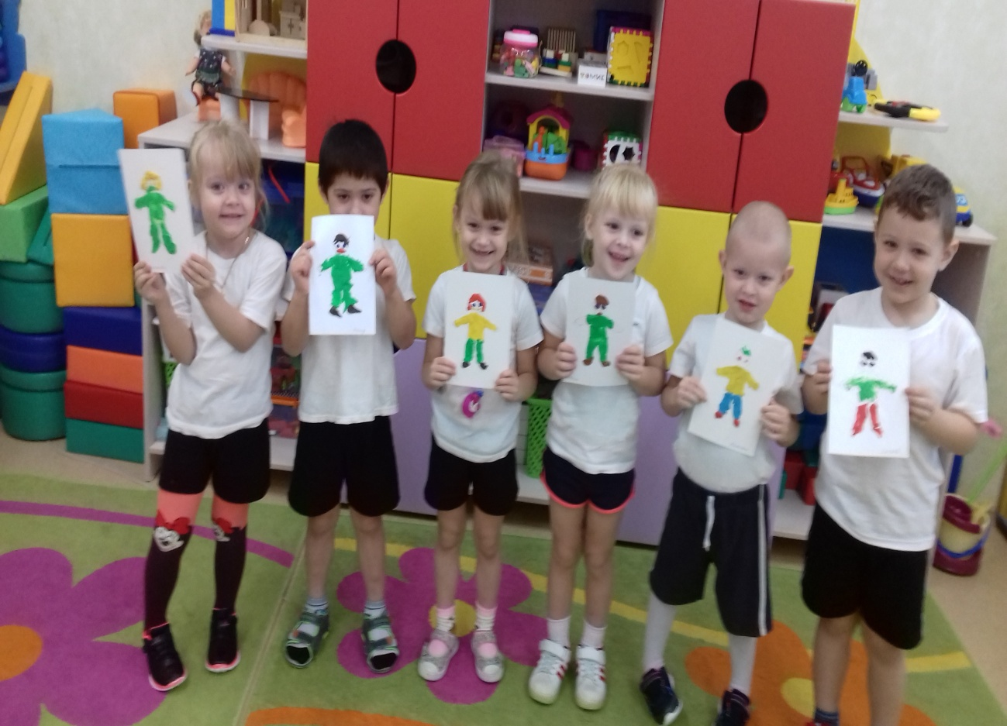

В ходе проекта дети занимались творческой деятельностью. НОД по лепке «Дети делают зарядку».

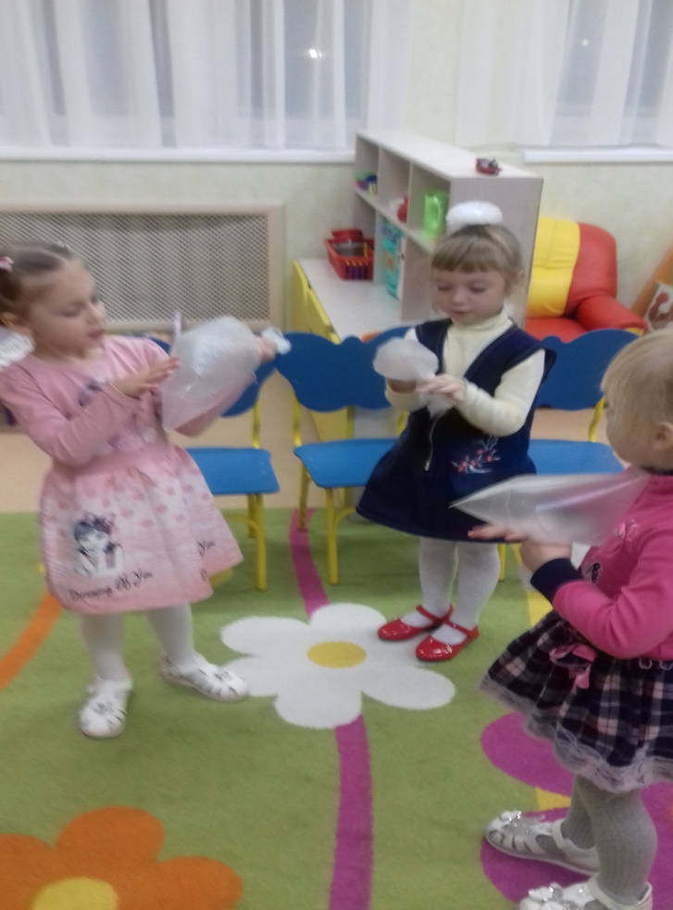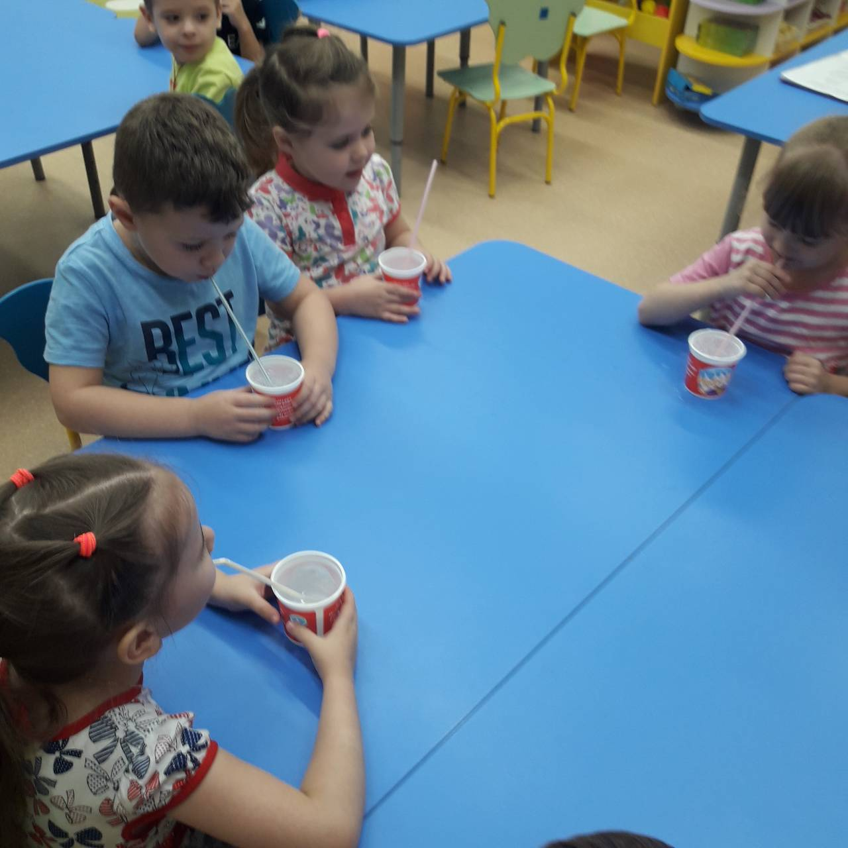

Опыты: «Как поймать воздух?», «Воздух легче воды».

Были организованы подвижные игры на прогулке, подвижные игры в режимных моментах, игра «Чудесный мешочек», дидактические игры «Полезно – вредно», «Валеология», игры с палочками Киюзенера и др.

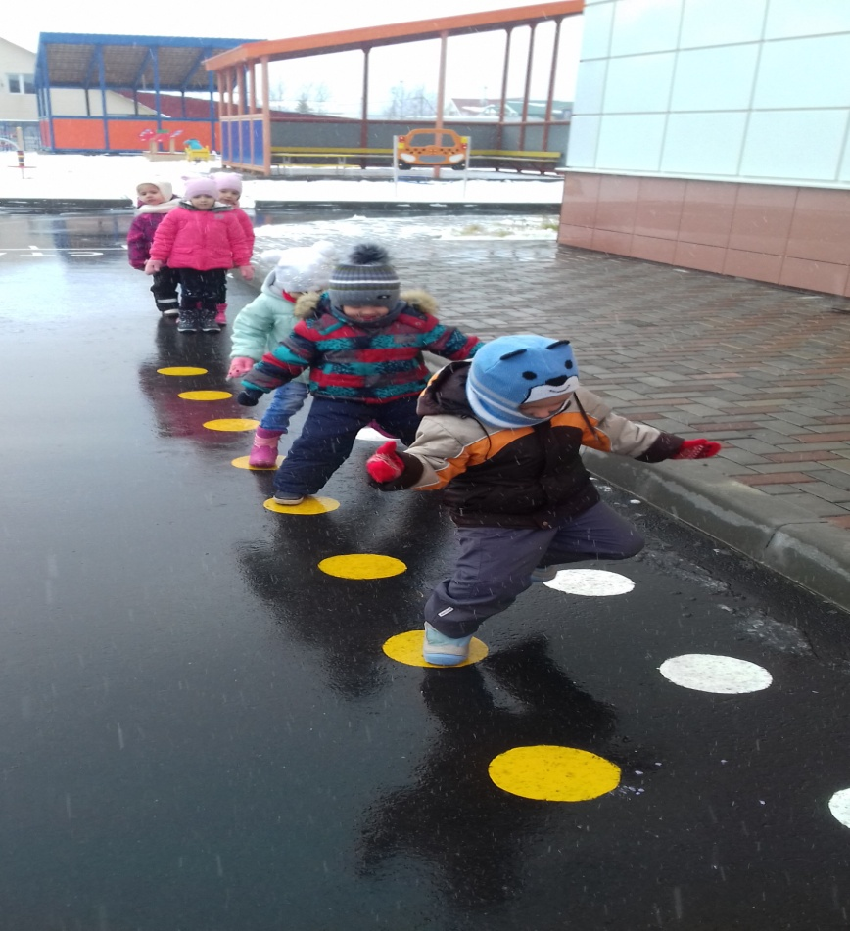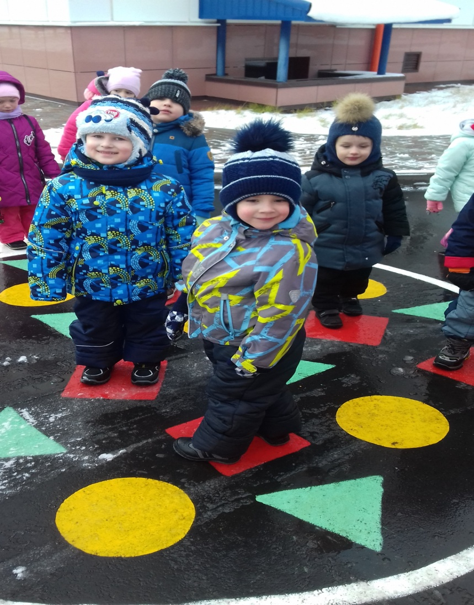

Итоговым мероприятием было проведено спортивное развлечение «Цирк в лесном царстве».

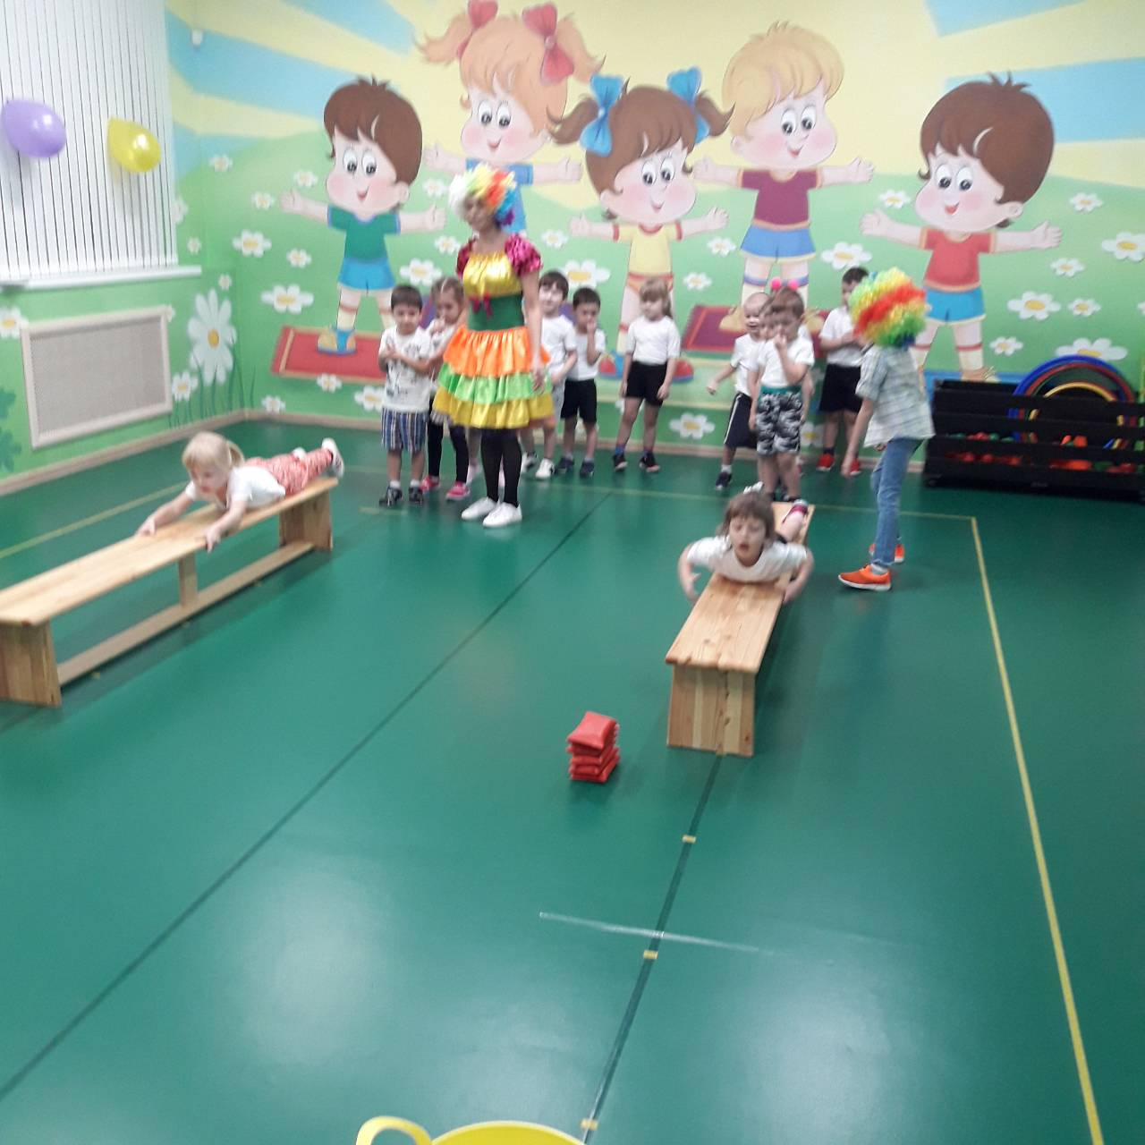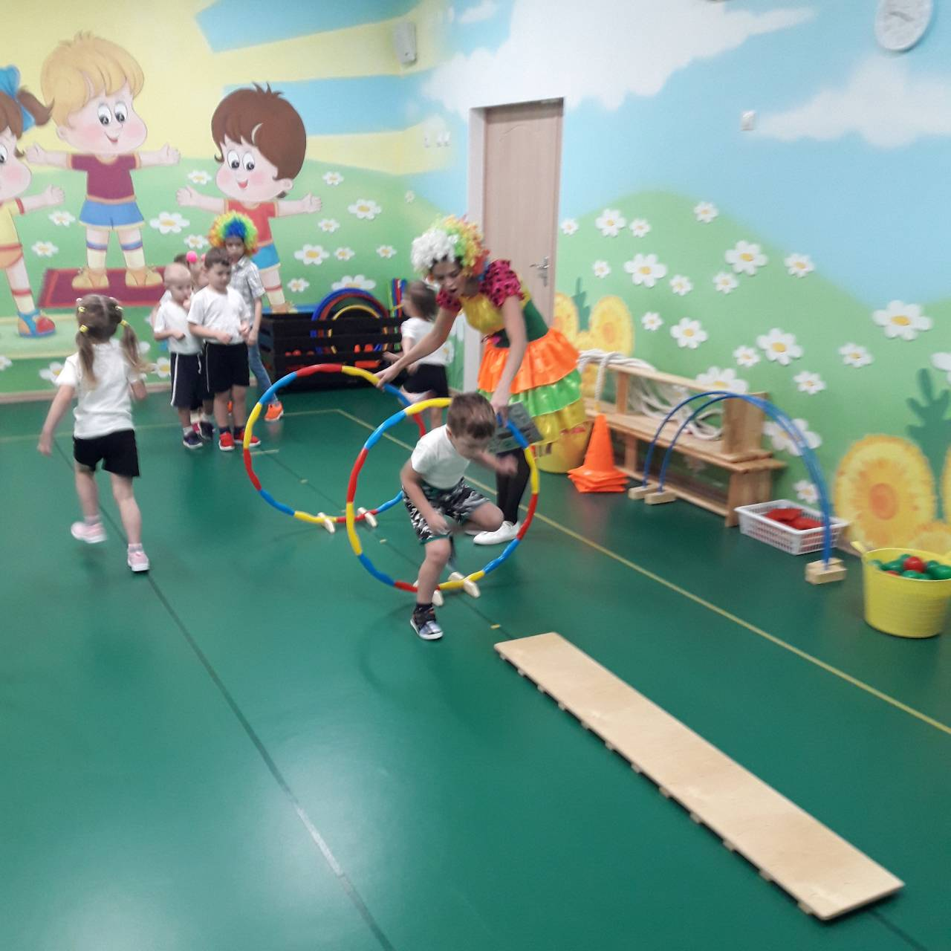

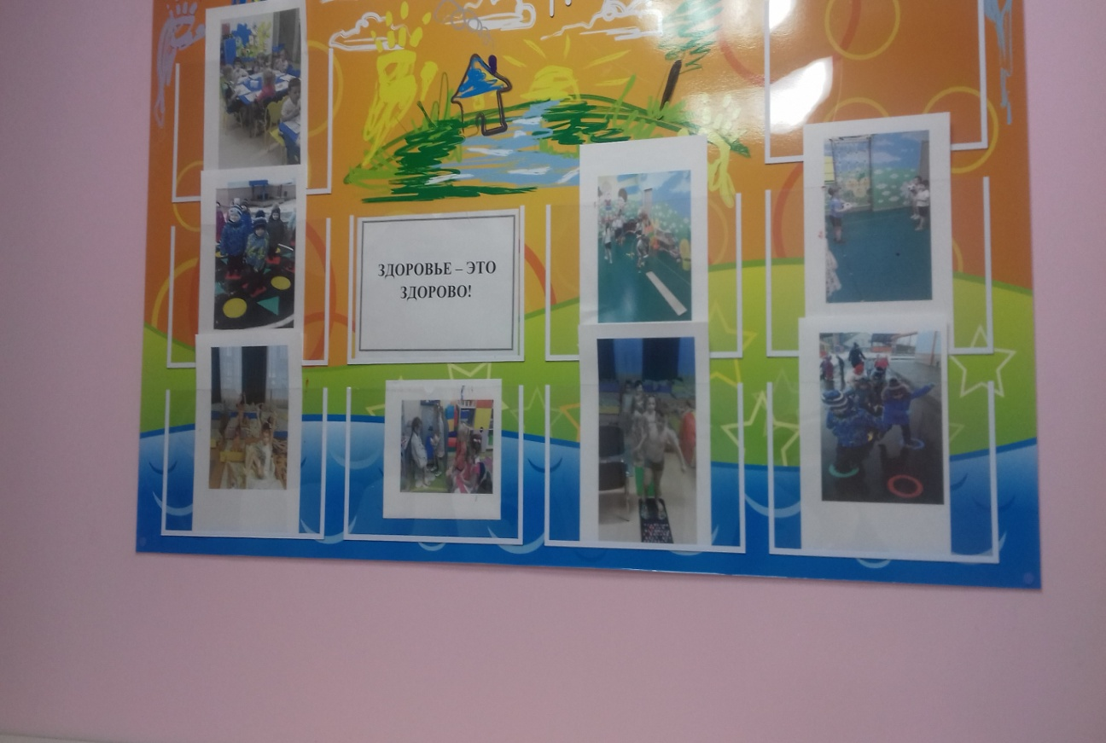

Для родителей была организована фотовыставка «Здоровье –это здорово».

Результаты моей проектной деятельности.

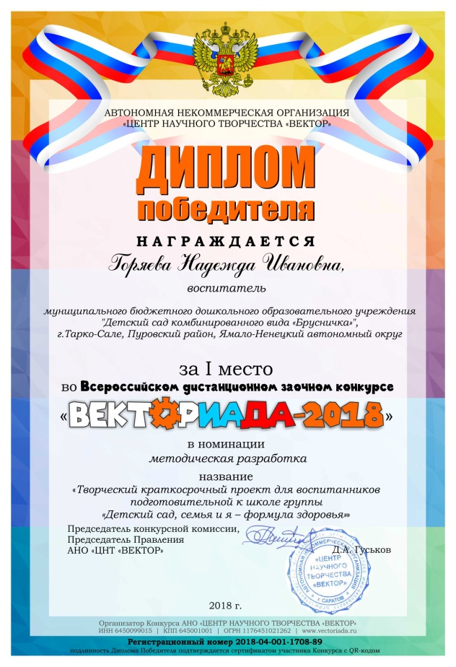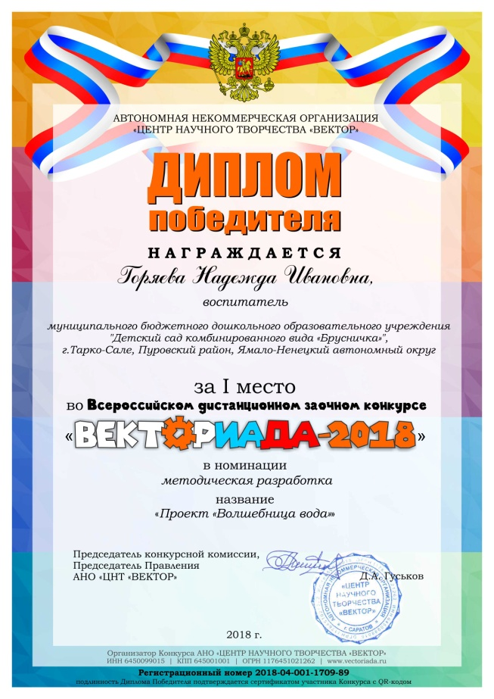

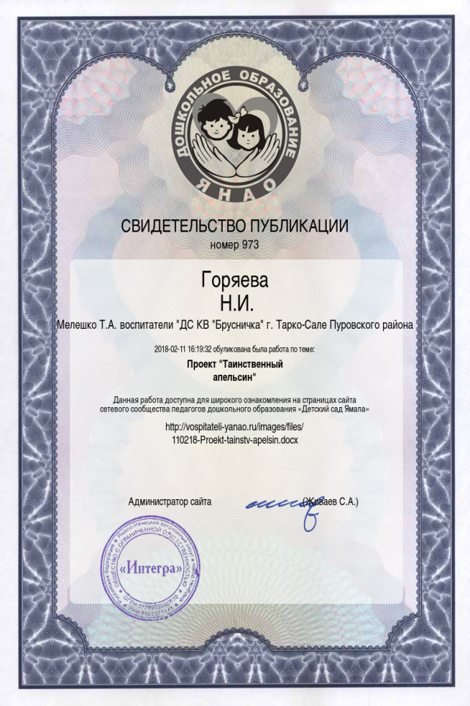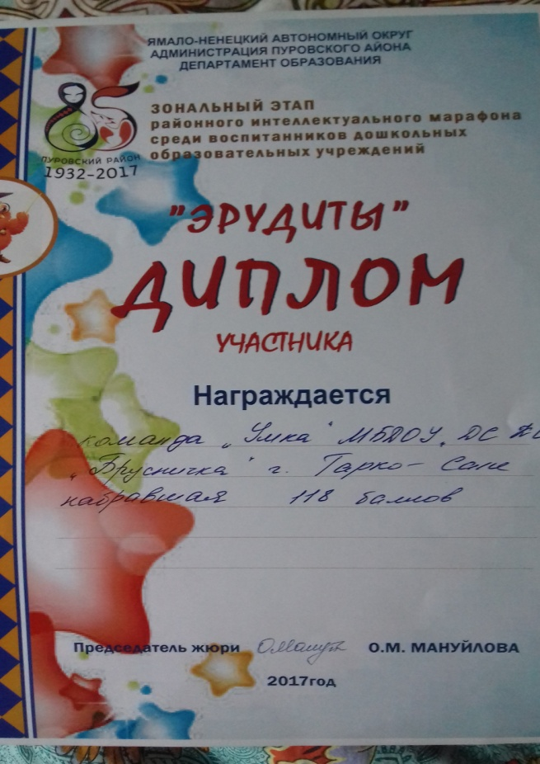

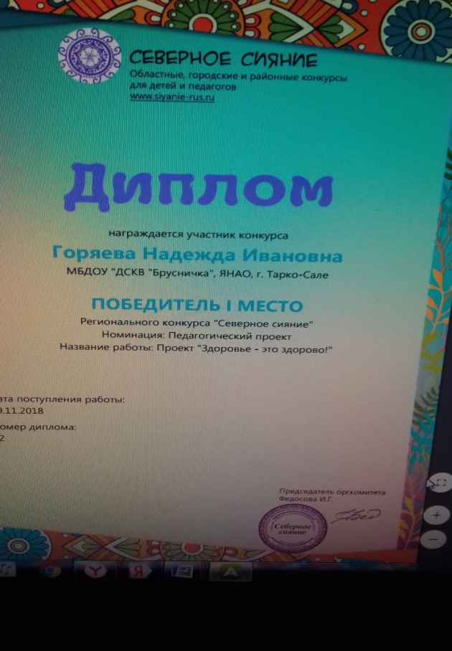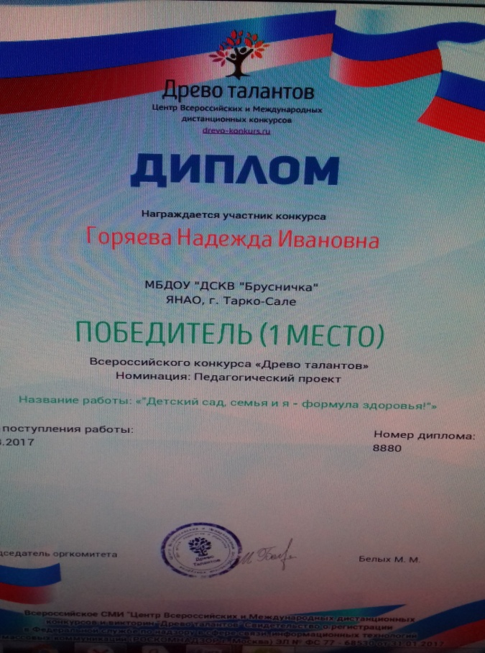

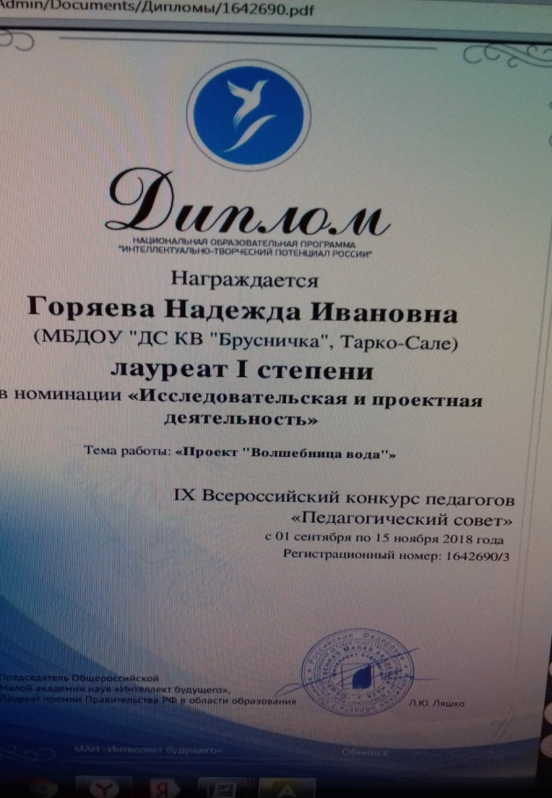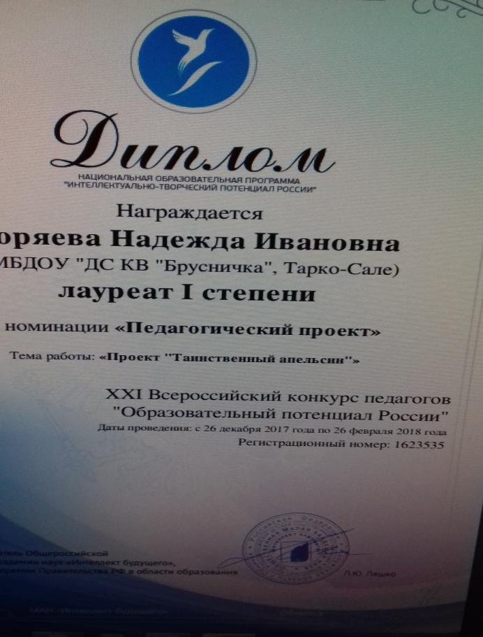

Работая над данной темой «Проектная деятельность с детьми дошкольного возраста», я увидела огромный потенциал для сплочения ребят, развития их творческих способностей, воспитания ответственного отношения к порученному делу, привлечения родителей к жизни детского сада.
Что дает метод проектов? Метод проектов позволяет овладеть умением построения цепочки: от идеи через цели, задачи, мозговой штурм до реализации и защиты своего проекта. Проектная деятельность основана, прежде всего, на развитии самостоятельности воспитанников, гибкой организации процесса обучения и воспитания. В результате полнее обеспечиваются современные требования к развитию личности ребенка, учитываются индивидуальные интересы и способности, решаются не только конкретные обучающие задачи, но и сугубо житейские.
Работа над проектом позволяет дошкольнику в процессе его выполнения раскрыть свои творческие способности, найти себя, попробовать свои силы в исследованиях разного уровня, создает оптимальные условия для приобретения воспитанниками позитивного социального опыта.
Вывод:
Таким образом, технология проектного метода позволяет рационально сочетать теоретические знания и их практическое применение для решения конкретных проблем.
Технология проектного метода, делает образовательную систему открытой для активного участия детей и их родителей, а это весьма актуально. Все участники проектной деятельности приобрели опыт продуктивного взаимодействия, умение слышать другого и выражать свое отношение к различным сторонам реальности, а также позволила мне повысить свой профессиональный уровень и степень вовлеченности в педагогической деятельности.

Литература
1. Атемаскина Ю. В. Проектная деятельность педагога: сущность и технология// Детский сад от А до Я. 2008.
2. Бедерханова В. П. Совместная проектировочная деятельность как средство развития детей и взрослых /В. П. Бедерханова //Развитие личности. — 2000.
3. Веракса Н. Е., Веракса А. Н. Проектная деятельность дошкольников. Пособие для педагогов дошкольных учреждений. — М.: Мозаика-Синтез, 2008.
4. Виноградова Н. А. Образовательные проекты в детском саду. Пособие для воспитателей/Н. А. Виноградова, Е. П. Панкова. — М.Айрис-пресс,— (Дошкольное воспитание и развитие).
5. Михайлова – Свирская Л.В. Метод проектов в образовательной работе детского сада. Пособие для педагогов ДОО – М.: Просвещение, 2015.
Интернет ресурсы:
http://www.mon.gov.ru – cайт Министерства образования и науки РФ

